Умелый поваренок
Занятие 2 группа - 10.12. 2020
Тема занятия: «Приготовление салатов. Салат Оливье».
Приближается праздник Новый год – самый грандиозный, но в то же время и самый хлопотный. Надо уже составили список предпраздничных дел, который не позволит упустить что-то важное. И, конечно же, продумать меню новогоднего стола.
Предлагаю выполнить практическую работу – продумать свое меню к праздничному столу и обсудить его на семейном совете. А пока познакомьтесь с историей салата без которого не обходиться ни один новогодний стол в нашей стране. Проанализируйте предложенные рецепты, обсудите на какое количество человек надо будет приготовить это блюдо и сколько продуктов понадобится.

История салата известна немногим. Он был придуман французским поваром в России во второй половине 19 века. Люсьен Оливье – основатель знаменитого ресторана Эрмитаж, а также автор великолепного и живущего до сих пор салата.
Элитный ресторан Эрмитаж был построен Люсьеном Оливье после долгих лет жизни в Москве.
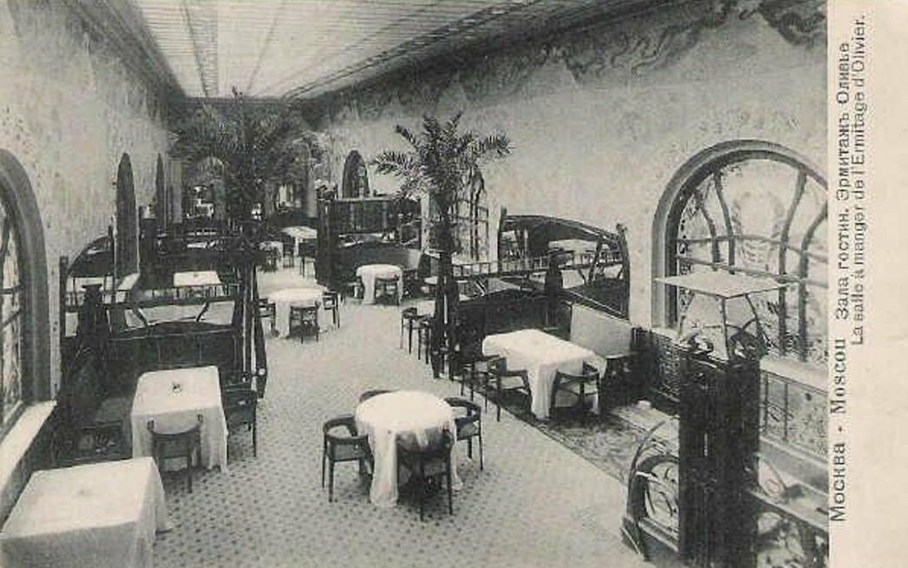
Молодой француз готовил знакомые с детства блюда, его успеху немало способствовал «семейный» рецепт – усовершенствование майонского соуса или майонеза. В семье Оливье ещё в начале 19 века стали добавлять при изготовлении соуса горчицу, а также несколько секретных специй, отчего вкус знакомого соуса становился слегка острым.
Популярность майонеза семьи Оливье была настолько сильной, что позволила старшим братьям держать свой бизнес во Франции, а Люсьену открыть московский «филиал» на Трубной площади.
Одного лишь соуса для успеха заведения стало мало. Вкус его быстро приелся, а изменчивая мода качнулась в сторону худосочных бледных барышень, красоте которых, естественно, мешали аппетитные и высококалорийные соусы Оливье. Нужно было срочно что-то придумать. И тогда Люсьен Оливье придумал новый салат, подлинное произведение искусства. Вкус его был настолько изысканным, что это мгновенно принесло французу славу великого повара, а начинавшая было угасать популярность его ресторана вспыхнула с новой силой.
Посетители нарекли новый салат «Салат Оливье», что было вполне в традициях русских названий. С тех пор имя Оливье стало нарицательным, а салат пытались повторить бесчисленное число раз, в конце концов, упростив рецепт настолько, что современная его версия представляет собой полную противоположность оригиналу.
Вот рецепт классического «салата Оливье», приготавливаемого в лучшие времена в ресторане Эрмитаж (восстановленный в 1904 году по описаниям одного завсегдатая ресторана):
Филе двух отваренных рябчиков,
Один отваренный телячий язык,
Около 100 граммов паюсной чёрной икры,
200 граммов свежих листьев салата,
25 отваренных раков или один большой омар,
200-250 граммов мелких огурчиков,
Полбанки сои кабуль (паста из сои),
2 мелко порезанных свежих огурца,
100 граммов каперсов,
5 мелконарубленных, сваренных вкрутую яиц,
Заправка соусом Провансаль: 400 граммов оливкового масла взбитые с двумя свежими яичными желтками, с добавлением французского уксуса и горчицы.

Традиционный рецепт салата Оливье с курицей
Очень вкусный вариант с куриным мясом. Для тех ,кто не очень жалует колбасу.
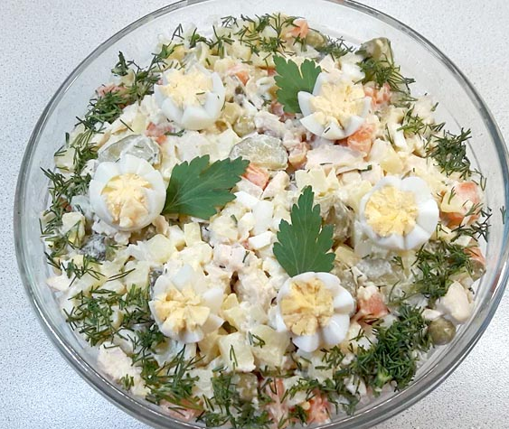
Ингредиенты:
- Куриное филе отварное — 250 гр.
- Картофель отваренный — 2 шт средних.
- Морковь отварная — 1 шт.
- Лук — 1/2 от головки небольшого размера.
- Огурцы соленые (или маринованные) — 4-5 шт корнишоны.
- Яйца вкрутую — 2 шт.
- Горошек — произвольно.
- Уксус 9% — 1 ст. л.
- Вода — 1 ст. л.
- Сахар — 1/2 ч. л.
- Перепелиные яйца для украшения — 3 шт.
- Зелень — для украшения.

Отварить куриное филе, при варке мяса надо положить перец горошком, луковицу, морковь. Можно использовать не филе, а отварное бедро — оно еще нежнее. Варить 30-40 минут. В конце варки не забудьте посолить
Замариновать лук. Смешаю воду с уксусом 1:1 и добавлю немного сахара, на 5-10 минут.
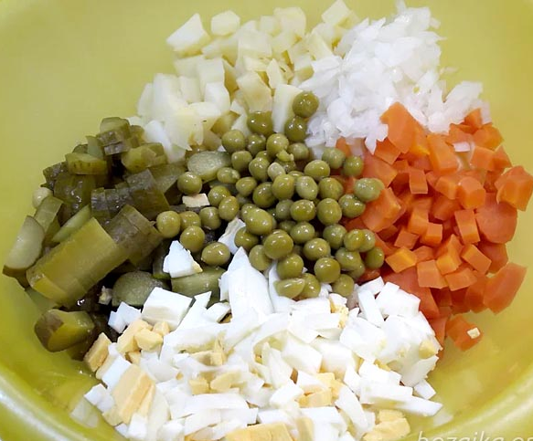
Все остальные ингредиенты нарезать мелким кубиком. Лук отжать с помощью ложки и поместить туда же.
Заправить майонезам, перемешать и выложить горкой в салатник. Украсить зеленью и отварными перепелиными яйцами, разрезанными пополам.

Оливье с креветками и икрой
Для тех, кому хочется добавить в традиционный вариант рыбную нотку. Получается, кстати говоря, вкусно.
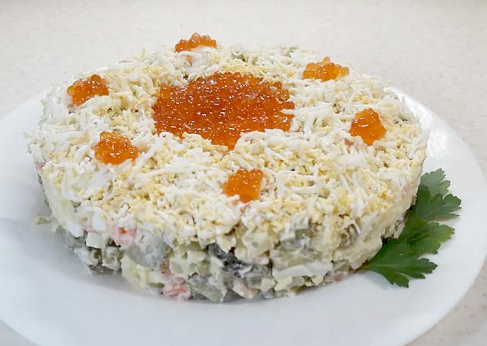
Ингредиенты:
- Картофель отваренный — 2 шт.
- Огурцы маринованные — 4-5 шт корнишоны.
- Яйца вкрутую — 3 шт.
- Горошек консервированный.
- Креветки очищенные— 150 гр.
- Икра красная — для украшения.

Как обычно все составляющие подвергаем измельчению на кубики. Одно яйцо оставляем для украшения.
Креветки варим в подсоленной воде с перцем варить в зависимости от их величины 3 5 минут.
Перемешиваем все равномерно и заправляем. На подачу перекладываем салатную массу в разъемную круглую форму.
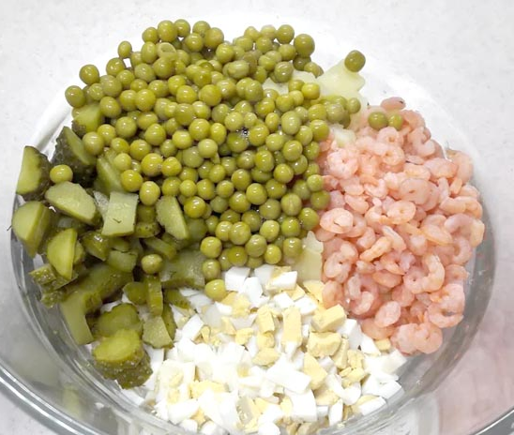
Сверху украсить тертым яйцом и декорировать икрой.
Такая подача в форме тортика очень нарядная, его можно так и разрезать на порционные кусочки, как торт, и тогда всем хватит икры.

